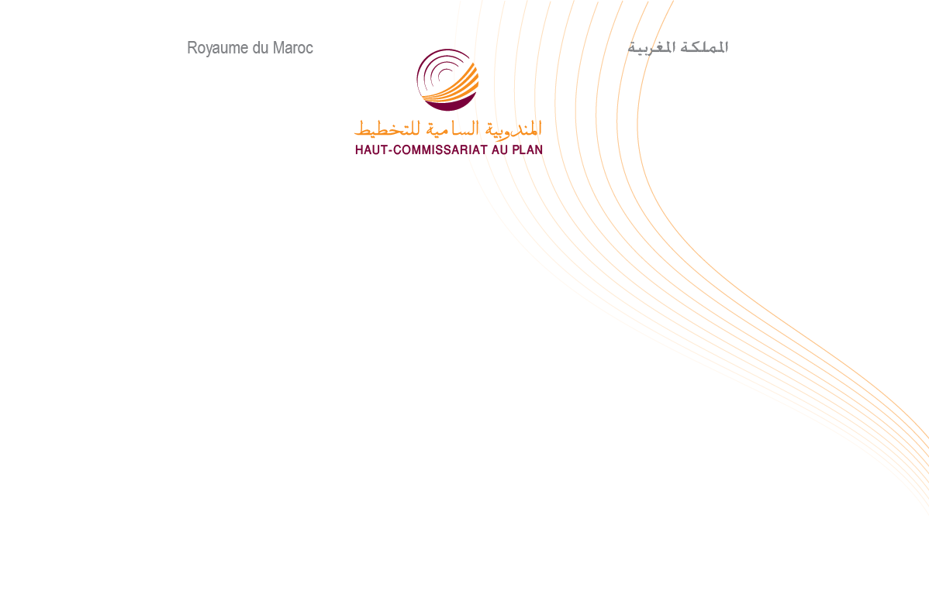

مذكرة إخبارية للمندوبية السامية للتخطيط
بمناسبة اليوم الوطني للمرأة
10 أكتوبر 2017

بمناسبة اليوم الوطني للمرأة ليوم 10 أكتوبر 2017، تقدم المندوبية السامية للتخطيط بعض الجوانب المتصلة بالوضعية الديموغرافية والاجتماعية والاقتصادية للنساء ربات الأسر بالمغرب.
واحدة من كل ستة أسر تـرأسها امرأة
من بين 7.313.806 أسرة محصاة خلال الإحصاء العام للسكان والسكنى لسنة 2014، نجد 1.186.901 أسرة ترأسها نساء، أي ما يناهز أسرة من كل ستة (16,2%) مسجلة استقرارا بحيث لم تبتعد هذه النسبة عن تلك المسجلة خلال إحصاء سنة 2004 (16,33%). هذا وتبقى هذه النسبة بالوسط الحضري (18,6% أو 896.091 أسرة) أعلى منها بالوسط القروي (11,6 % أو 290.810 أسرة).
سجلت الأسر التي ترأسها نساء بجهة كلميم-واد نون نسبة أعلى من المتوسط المسجل على الصعيد الوطني. وقد وصلت 18,7% أو ما يعادل 16.838 أسرة. تأتي جهة بني ملال-خنيفرة في المرتبة الثانية بنسبة 18% أو 896.091 أسرة، تليها الدار البيضاء الكبرى–سطات (17,4% أو 271.463 أسرة) والرباط-سلا-القنيطرة (17,3% أو 176.052 أسرة). ومن ناحية أخرى، عرفت جهات كل من العيون-الساقية الحمراء، 11.876 اسرة وطنجة-تطوان-الحسيمة، 119.886 أسرة ومراكش-آسفي 126.289 أسرة مسجلة بذلك نسبا أدنى من المتوسط الوطني، وهي على التوالي 15,1% و15% و13,6% من مجموع الأسر بالجهة.
واحدة من كل خمس نساء ربات الأسر تعيش لوحدها
أما حجم الأسر التي ترأسها اناث فهو في المتوسط أصغر مقارنة مع حجم الأسر التي يرأسها ذكور، ويبلغ 3,4 أشخاص مقابل 4,8.
تشكل النساء اللواتي يعشن بمفردهن نسبة 20,9% من ربات الأسر، أي بنسبة واحدة من كل خمسة، مقابل 4,6% من نظرائهن من الذكور.
يتجاوز سن نصف ربات الاسر 54 سنة (51%) مقابل الثلث (34%) بالنسبة لنظرائهن من الرجال.

اثنتان من كل ثلاث نساء ربات الأسر مطلقات أو أرامل
بلغت نسبة الأرامل والمطلقات من بين النساء اللواتي يرأسن أسر 55% (654.647) و14% (170.265) على التوالي مقابل 1% (55.424) مطلقون و1% (65.112) أرامل من بين نظرائهن من الذكور و20% (233.844) متزوجات مقابل 93% (5.671.139) من الرجال.
أغلبية ربات الأسر لا تعرف القراءة والكتابة مع اندماج ضعيف في سوق الشغل
67% من ربات الأسر لا يعرفون لا القراءة ولا الكتابة، أي بنسبة تضاعف تقريبا نظيرتها الخاصة بالرجال (34%)، هذا وتصل هذه النسبة إلى 57% بالوسط الحضري و88% بالوسط القروي. من جهة أخرى هناك 67% من بينهن بدون مستوى تعليمي مقابل 35% من بين الرجال و17% منهن بلغن الثانوي أو العالي مقابل 32% من بين الرجال.
يبقى ولوج ربات الأسر الى سوق العمل ضعيفا حيث يبلغ معدل النشاط لديهن 30% مقابل 81% بين الرجال أرباب الأسر.
تعيش الاسر التي ترأسها النساء مساكن أقل ازدحاما لكن أقل تجهيزا من مساكن الأسر التي يرأسها الرجال
تقطن الأسر التي ترأسها نساء مساكن ذات غرف أقل عددا من تلك التي تقطنها الاسر التي يرأسها الرجال. حيث تسكن 39,4% من الأسر (468.042 أسرة) التي ترأسها نساء مساكن من غرفة أو غرفتين و13,4% (159.049 أسرة) تقطن مساكن تضم خمس غرف أو أكثر مقابل على التوالي 33,8% (2.072.833 أسرة) و16,3% (997.930 أسرة) من الأسر برئاسة رجال.
لكن يصل معدل إشغال كل غرفة 1,29 شخص، أي يبلغ متوسط عدد أفراد الأسر التي ترأسها نساء حوالي 13 شخصا لكل عشرة غرف. وهكذا فإنهم يعيشون أقل ازدحاما من أفراد الأسر التي ترأسها رجال، حيث يعيش ما يقرب من 18 شخصا بعشرة غرف، أي بمعدل إشغال قدره 1,76 شخص للغرفة الواحدة.
تتوفر الأسر التي ترأسها نساء على مساكن أقل تجهيزا من تلك التي يرأسها رجال. فإن 91,4% من الأسر التي ترأسها نساء لديها مطبخ و52,3% لديها حمام مقابل 94% و58% على التوالي من بين الأسر التي يرأسها رجال.
وأخيرا تمتلك 90,3% من الأسر التي ترأسها نساء هاتفا متنقلا وتستخدم 21,9% من الاسر الحاسوب مقابل 95,1% و26,1% على التوالي من الأسر التي يرأسها رجال.

